ТРУБОПРОВОД ПИТАТЕЛЬНОЙ
ВОДЫ
Расчет на прочность

Содержание
1 Исходные данные для расчета 4
1.1 Расчетные параметры 4
1.2 Физические свойства и допускаемые напряжения 9
2 Методика расчета 11
3 Результаты расчета 12
3.1 Этап I 12
3.2 Этап II 13
3.3 Этап III 14
3.4 Этап IV 15
4 Заключение 17
Литература 18

В настоящей работе проведен расчет на прочность трубопровода питательной воды.
Расчет проведен в соответствии с / 1 /.
Условные обозначения приняты в соответствии с / 1 /.

Исходные данные для расчета

Расчетные параметры

Расчетные параметры приведены в таблице 1.1.
Таблица 1.1
Наименование параметра | Значение
Материал трубопровода | Сталь 20
Количество участков | 2
Коэффициент перегрузки | 1,4
Коэффициент запаса по нагрузке пружинных опор | 1,3
Изменение нагрузки на упругую опору, % | 35
Количество циклов нагружения | 1600

Расчетная схема трубопровода приведена на рисунке 1.1
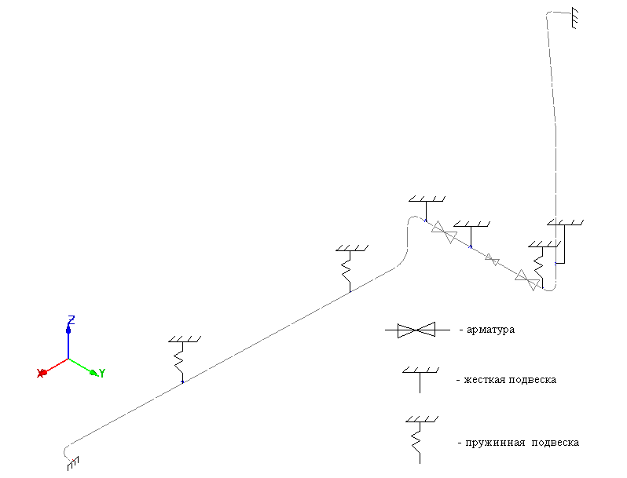

Рисунок 1.1

Исходные данные трубопровода приведены в таблице 1.2.

Таблица 1.2
Наименование параметра | Значение по участкам
Рабочая температура, ^{о}С | 246
Рабочее давление, МПа | 5.4
Расчетное число циклов нагружения | 3000
Радиус гиба, мм | 400
Начальная эллиптичность поперечного  сечения трубы с учетом  коэффициента 1,8 , мм | 14,4
Коэффициент прочности поперечного  сварного стыка | 0,9
Коэффициент прочности продольного  сварного стыка | 1
Участок 1-2
Наружный диаметр трубы, мм | 108
Толщина стенки трубы, мм | 10
Допуск на утонение стенки, мм | 1
Участок 2-3
Наружный диаметр трубы, мм | 159
Толщина стенки трубы, мм | 7
Допуск на утонение стенки, мм | 0.35

Исходные данные для определения распределенной нагрузки на трубопровод приведены в таблице 1.3.
Таблица 1.3
Наименование параметра | Значение
Участок 1 -2
Погонная нагрузка от веса теплоизоляции, кН/м | 0,33
Плотность материала трубы, т/м³ | 7,8
Плотность продукта, т/м³ | 1,0
Коэффициент перегрузки трубы | 1,1
Коэффициент перегрузки теплоизоляции | 1,2
Суммарная распределенная нагрузка, кН/м | 0,70
Участок 2-3
Погонная нагрузка от веса теплоизоляции, кН/м | 0,43
Плотность материала трубы, т/м³ | 7,8
Плотность продукта, т/м³ | 1,0
Коэффициент перегрузки трубы | 1,1
Коэффициент перегрузки теплоизоляции | 1,2
Суммарная распределенная нагрузка, кН/м | 0,95

Характеристики пружинных подвесок (сортамент по ОСТ 108.01-80) приве-дены в таблице 1.4.
Таблица 1.4
Номер подвески | Жесткость пружины,  кН/м | Нагрузка, кН | Длина тяги, мм
№6 | 74,86 | 3,565 | 3286
№5 | 74,86 | 3,28 | 3202
№2 | 114,30 | 4,75 | 1740

Перемещения защемляющих опор приведены в таблице 1.5.
Таблица 1.5
Защемляющая опора | Перемещение, мм
Защемляющая опора | X | Y | Z
Точка 1 | 13,92 | -7,35 | -8,15
Точка 3 | 3,09 | 0 | 3,6

Физические свойства и допускаемые напряжения

Значение допускаемого напряжения для материала трубопровода принято согласно / 1 /.

Величина эквивалентного напряжения в трубах от действия внутреннего давления и весовых нагрузок должна удовлетворять условию:

$σ_{\text{eq}}≤1,1\left[σ\right]$.

Эквивалентные максимальные условные напряжения, вычисляемые на
этапе III, должны удовлетворять условию:
$\frac{1}{2}σ_{y\text{max}}^{M}≤\left[σ_{a}\right]$.

Физические свойства и допускаемые напряжения материала трубопровода приведены в таблице 1.5.

Таблица 1.5
Наименование параметра | Значение
Коэффициент линейного расширения , 1/град. | 1,28∙10⁻⁵
Модуль упругости для холодного состояния, МПа | 200000
Модуль упругости для рабочего состояния, МПа | 185400
Допускаемое напряжение для холодного состояния $\left[σ\right]$, МПа | 147,0
Допускаемое напряжение для рабочего состояния $\left[σ\right]$, МПа | 132,64
$1,1\left[σ\right]$, МПа | 146
Допускаемая амплитуда напряжений для прямолинейных участков трубопровода $\left[σ_{a}\right]$, МПа | 260
Допускаемая амплитуда напряжений для криволинейных участков трубопровода $\left[σ_{a}\right]$, МПа | 410

Методика расчета
2.1 Расчет трубопровода проведен по программе, составленной в соответствии с методикой / 1 /.
2.2 Полный расчет трубопровода складывается из четырех этапов.

2.2.1 Этап I учитывает внутреннее давление, весовую нагрузку и усилия промежуточных опор в рабочем состоянии. На этапе I проводится оценка статической прочности на совместное действие указанных нагружающих факторов.

2.2.2 Этап II учитывает внутреннее давление, весовую нагрузку, усилия промежуточных опор в рабочем состоянии, температурное расширение и «собственные» смещения защемленных концевых сечений. На этапе II проводится определение усилий воздействия трубопровода на оборудование.

2.2.3 Этап III учитывает внутреннее давление, температурное расширение, «собственные» смещения защемленных концевых сечений и усилия сопротивления промежуточных опор. На этапе III проводится оценка усталостной прочности и определение температурных перемещений при переходе трубопровода из холодного состояния в рабочее.

2.2.4 Этап IV учитывает весовую нагрузку и усилия промежуточных опор в холодном состоянии. На этапе IV проводится определение усилий воздействия трубопровода на оборудование.

Результаты расчета

Этап I

Напряженное состояние трубопровода на этапе I приведено на рисунке 3.1.
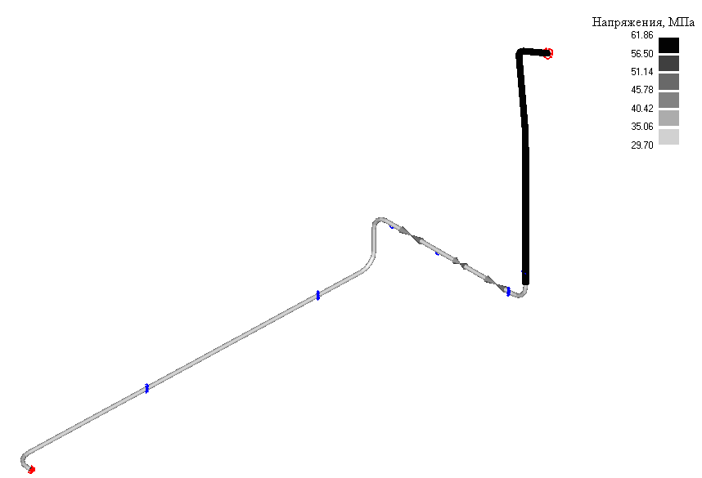
Рисунок 3.1

Максимальное напряжение в трубопроводе $σ_{\text{max}}$= 61,9 МПа <$1,1\left[σ\right]=\text{146}$МПа.
Условие прочности трубопровода на этапе I выполнено.
3.1.2 Перемещения трубопровода в точках расположения опор приведены в таблице 3.1.
Таблица 3.1
Номер подвески | Х, мм | Y, мм | Z, мм
1 | 1,67 | 1,37 | 0
2 | 1,77 | 1,42 | 0
3 | 0,59 | 1,42 | 0
4 | -0,20 | 1,42 | 0
5 | 0,06 | 1,33 | 0
6 | 0,01 | 0,21 | 0

Этап II

Нагрузки на оборудование и строительные конструкции на этапе II приведены в таблице 3.2.
Таблица 3.2
Защемляющая опора | Силы, кН |  |  | Моменты, кН∙м
Защемляющая опора | P_{x} | P_{y} | P_{z} | М_{x} | М_{y} | М_{z}
Точка 1 | 0,28 | -0,06 | -1,42 | 0,63 | -0,60 | 0,27
Точка 3 | -0,28 | 0,06 | -1,83 | 1,04 | 0,72 | 0,09

Нагрузки на жесткие подвески на этапе II приведены в таблице 3.3.
Таблица 3.3
Номер опоры | P_{x}, кН | P_{y}, кН | P_{z}, кН
№1 | 0 | 0 | 3,627
№3 | 0 | 0 | 4,120
№4 | 0 | 0 | 1,255

Перемещения трубопровода в точках расположения подвесок приведены в таблице 3.4.
Таблица 3.4
Номер подвески | Х, мм | Y, мм | Z, мм
1 | 8,3 | 11,2 | 0
2 | 4,8 | 9,8 | -2,4
3 | -5,9 | 2,9 | 0
4 | -12,8 | -1,4 | 0
5 | -12,8 | -6,5 | -7,0
6 | 2,4 | -9,6 | -8,9

Этап III

Напряженное состояние трубопровода на этапе III приведено на рисунке 3.2.
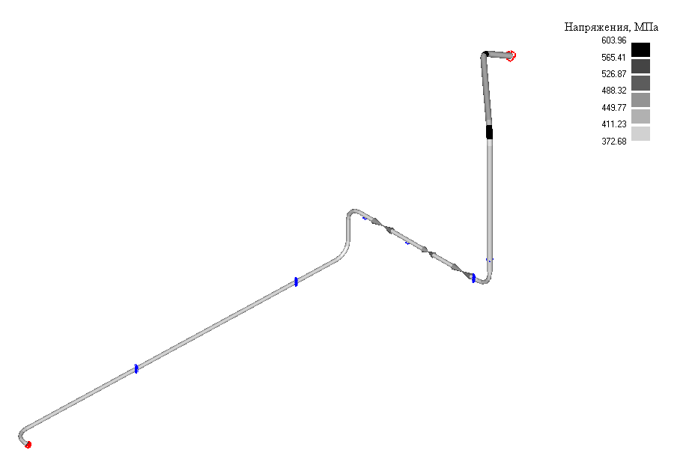
Рисунок 3.2

Эквивалентное максимальное условное напряжение в криволинейном участке:
$\frac{1}{2}σ_{\text{max}}$= 302 МПа < $\left[σ_{a}\right]$= 410 МПа.
Эквивалентное максимальное условное напряжение в прямом участке:
$\frac{1}{2}σ_{\text{max}}$= 29 МПа < $\left[σ_{a}\right]$= 260 МПа.
Условие прочности трубопровода на этапе III выполнено.

Перемещения трубопровода в точках расположения подвесок приведены в таблице 3.5.
Таблица 3.5
Номер подвески | Х, мм | Y, мм | Z, мм
1 | 7,0 | 9,9 | 0
2 | 3,4 | 8,4 | -2,4
3 | -7,6 | 1,6 | 0
4 | -14,6 | -2,7 | 0
5 | -12,8 | -8,3 | -3,5
6 | 2,4 | -10,2 | -3,5

Характеристики установленных пружинных подвесок (сортамент по
ОСТ 108.01-80) приведены в таблице 3.6.
Таблица 3.6
Номер подвески  (рисунок 1.1) | Жесткость пружины, кН/м | Нагрузка (раб./хол.), кН | Допусти-мая нагрузка, кН | Длина тяги, мм | Струк-тура цепи | Затяжка/осадка, мм
 |  |  |  |  |  | DELTA 1/2X | DELTA 1/2P
№6 | 74,86 | 3,57/3,23 | 5,24 | 3286 | 1*3 + 0*15 | 1*44.  0*88. | 1*48.  0*95.
№5 | 74,86 | 3,28 / 3,02 | 5,24 | 3202 | 1*3 + 0*15 | 1*40.  0*81. | 1*44.  0*88.
№2 | 114,30 | 4,75 / 4,47 | 8,00 | 1740 | 1*4 + 0*16 | 1*39.  0*78. | 1*42.  0*83.

Этап IV

Нагрузки на оборудование и строительные конструкции на этапе IV приведены в таблице 3.7
Таблица 3.7
Защемляющая опора | Силы, кН |  |  | Моменты, кН∙м
Защемляющая опора | P_{x} | P_{y} | P_{z} | М_{x} | М_{y} | М_{z}
Точка 1 | -0,02 | 0,01 | -1,65 | 0,70 | -1,15 | -0,06
Точка 3 | 0,01 | -0,01 | -2,56 | -0,19 | 1,98 | -0,05

Нагрузки на опорные конструкции на этапе IV приведены в таблице 3.8.
Таблица 3.8
Номер опоры | P_{x}, кН | P_{y}, кН | P_{z}, кН
№1 | 0 | 0 | 3,46
№3 | 0 | 0 | 3,04
№4 | 0 | 0 | 1,81

Перемещения трубопровода в точках расположения подвесок приведены в таблице 3.9.
Таблица 3.9
Номер подвески | Х, мм | Y, мм | Z, мм
1 | 1,27 | 1,17 | 0
2 | 1,35 | 1,22 | -0,02
3 | 1,55 | 1,22 | 0
4 | 1,66 | 1,22 | 0
5 | 0,02 | 1,72 | -3,26
6 | -0,07 | 0,55 | -4,96

Заключение
4.1 Расчет трубопровода питательной воды подтверждает прочность в соответствии с требованиями / 1 /.

Литература
1 РД 10-249-98. Нормы расчета на прочность стационарных котлов и трубопроводов пара и горячей воды. Серия 10. Выпуск 6 / Колл. авт. - М.: Федеральное государственное унитарное предприятие «Научно-технический центр по безопасности в промышленности Госгортехнадзора России», 2004.

